附件1

监护人信息采集操作步骤

1、登录“教务系统”后，进入【信息维护--个人信息】菜单，如下图。
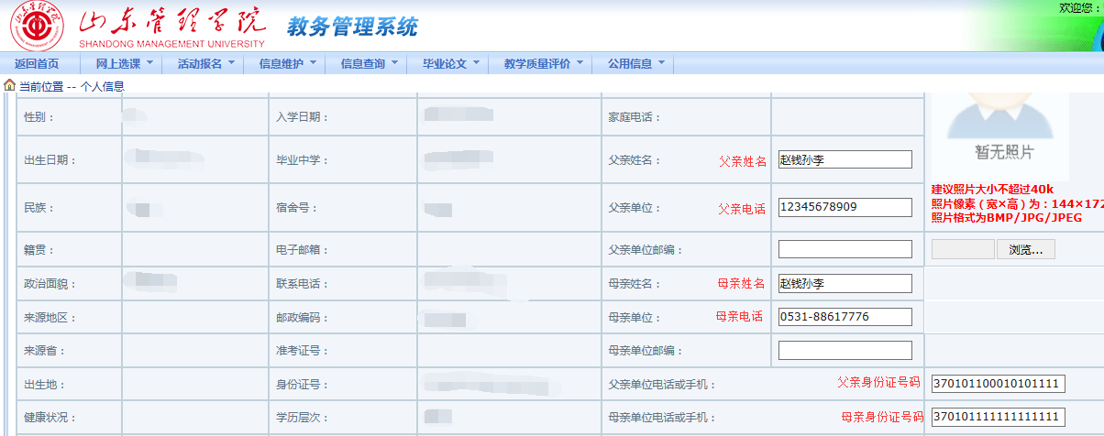
2、核对系统中已有信息，并按照图中红色标识填写监护人的信息；如果是其他监护人（非父母），在相应空格处填写姓名、电话和身份证号码等信息后，在“父亲单位邮编”或“母亲单位邮编”对应空格处填写称谓，如：爷爷、叔叔等。信息填写完成，点击页面下方“提交”即可。
3、如系统中已有数据有误，请填写附件2。

